УРОК № 123.

Дата проведения: по плану – «____»______________ 201__ г.,

фактически – «____»________________ 201__ г.

Причина корректировки _______________________________________________________
ТЕМА: | самостоятельная работа по теме «сравнение десятичных дробей.
ЦЕЛЬ УРОКА: | закрепить навык в чтении и записи десятичных дробей, в переводе обыкновенной дроби со знаменателем 10, 100, 1000 и т. д. в десятичную и наоборот; развивать вычислительные навыки и логическое мышление учащихся; воспитывать внимание и наблюдательность.
ОБОРУДОВАНИЕ: | учебник, тетрадь, дидактический материал.
ХОД УРОКА
I. Организационный момент.
II. Повторение пройденного материала.
1) Понятие десятичной дроби и названия разрядных единиц десятичной дроби.
2) Чтение и запись десятичных дробей.
3) Правило сравнения десятичных дробей.
4) Вычислительные ошибки.
III. Самостоятельная работа.
Вариант 1.
1. Есть ли среди данных чисел равные? Если есть, то укажите их:
3,001; 3,010; 3,100; 3,1.
2. Верно ли, что 12,40=12,4?
3. Замените десятичную дробь равной 3,6000.
4. Между какими соседними натуральными числами заключено число 3,7? Запишите ответ в виде двойного неравенства.
Образец. 8<8,04<9.
5. Какие натуральные числа заключены между десятичными дробями 2,75 и 4,05?
Образец.11,3<12<13<14<15<16<16,5.
6. Задание с выбором ответа. Какое из утверждений верно?
А.2,103=2,13. Б.2,103>2,13. В. 2,103<2,13.
7. Сравните десятичные дроби, поставив вместо (*) один из знаков < или >: 0,219 * 0,246

Вариант 2.
1. Есть ли среди данных чисел равные? Если есть, то укажите их:
6,800; 6,080; 6,880; 6,08.
2. Верно ли, что 1,03=1,30?
3. Замените десятичную дробь равной 70,0200.
4. Между какими соседними натуральными числами заключено число 5,01? Запишите ответ в виде двойного неравенства.
Образец. 8<8,04<9.
5. Какие натуральные числа заключены между десятичными дробями 1,08 и 5,06?
Образец.11,3<12<13<14<15<16<16,5.
6. Задание с выбором ответа. Какое из утверждений верно?
А.3,103=3,13. Б.3,103>3,13. В. 3,103<3,13.
7. Сравните десятичные дроби, поставив вместо (*) один из знаков < или >: 0,4789 * 0,4791.
Вариант 3.
1. Есть ли среди данных чисел равные? Если есть, то укажите их:
0,4; 0,40; 0,004; 0,400.
2. Верно ли, что 1,500=1,50?
3. Замените десятичную дробь равной 0,8700.
4. Между какими соседними натуральными числами заключено число 9,18? Запишите ответ в виде двойного неравенства.
Образец. 8<8,04<9.
5. Какие натуральные числа заключены между десятичными дробями 10,478 и 11,006?
Образец.11,3<12<13<14<15<16<16,5.
6. Задание с выбором ответа. Какое из утверждений верно?
А.3,205=3,25. Б.3,205>3,25. В. 3,205<3,25.
7. Сравните десятичные дроби, поставив вместо (*) один из знаков < или >: 0,0452 * 0,0358.
Дополнительные задания:
1. Расположите в порядке возрастания числа: 7,34; 7,4; 7,3.
2. Найдите какую-нибудь десятичную дробь, заключенную между 2,7 и 2,8.
3. Напишите три десятичные дроби, каждая из которых больше, чем 9,61 , но меньше 9,62.
4. Какое из трех данных чисел наибольшее и какое наименьшее: 2,601; 2,610; 2,061?
5. На зимних Олимпийских играх 1994г в соревнованиях по бегу на коньках на 500м спортсмен из Норвегии пробежал дистанцию за 36,66 с, а спортсмен из США – за 36,68 с. Чей результат лучше?
6. 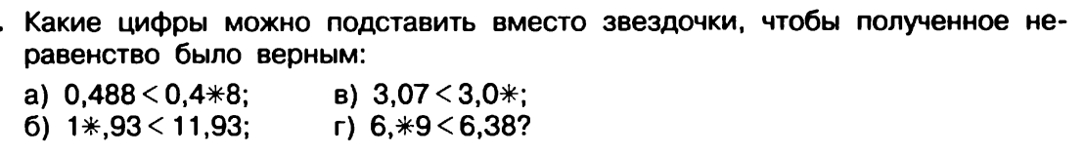
7. Покажите, что при подстановке любой цифры вместо звездочки неравенство 7,019<7,*29 окажется верным.
8. Покажите, что при подстановке любой цифры вместо звездочки неравенство 7,019>7,*29 окажется неверным.
9. Дана десятичная дробь 6,73401152. Вычеркните одну цифру после запятой так, чтобы дробь: а) увеличилась; б)уменьшилась. Для каждого случая укажите все решения.
10. В десятичной дроби среди цифр, стоящих после запятой, есть один нуль. Его вычеркнули. Сравните получившееся число с исходным, если этот нуль стоял: а)в конце десятичной дроби; б) не в конце десятичной дроби.
IV. Рефлексия.
1. Задается дифференцировано.
  - Расположите в порядке убывания числа: 22,86; 23,01; 22,68; 21,99
  - Найдите какую-нибудь десятичную дробь, заключенную между 08, и 0,9
  - Какое из трех чисел наибольшее и какое наименьшее : 0,5; 0,6; 0,56?
2. 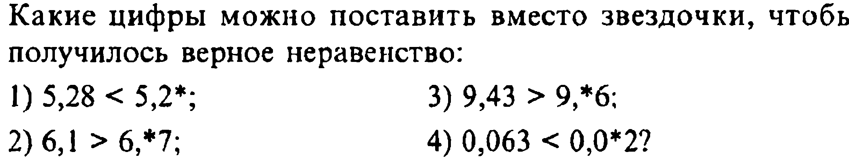
3. Напишите три числа, каждое из которых больше 7,5 и меньше 7,7.
V. Домашнее задание__________________________________________________________

